临淄区辛店街道办事处
2023年政府信息公开工作年度报告

本报告按照《国务院办公厅政府信息与政务公开办公室关于印发<中华人民共和国政府信息公开工作年度报告格式>的通知》(国办公开办函〔2021〕30号)和《中华人民共和国政府信息公开条例》要求编制，全文包括总体情况、主动公开政府信息情况、收到和处理政府信息公开申请情况、政府信息公开行政复议及行政诉讼情况、政府信息公开工作存在的主要问题及改进情况、其他需要报告的事项。报告中所列数据统计期限自2023年1月1日起，至2023年12月31日止。如对报告内容有疑问，请与淄博市临淄区人民政府辛店街道办事处联系（地址：山东省淄博市临淄区牛山路321号；邮编：255400；电话：0533-7180189；邮箱：Lzqxdjddzb@zb.shandong.cn ）。
一、总体情况
2023年，辛店街道全面贯彻落实党的二十大精神，坚持围绕习近平新时代中国特色社会主义思想，坚持以党中央为中心，认真贯彻落实有关文件精神，按照公开、公正、规范、高效、便民的要求，坚持依法公开。
- 主动公开信息情况。2023年，辛店街道主动公开了与街道居民生活相关的政策法规，包括不限于社会保障、教育、医疗卫生、环境保护等方面的政策，以便居民了解自身权益和义务。及时发布街道的工作动态、重要活动和通知公告，使居民了解街道的工作进展和社区建设情况。2023年，在区政府门户网站政府信息公开专栏公开信息131条，同比增长127%，通过“和谐辛店”微信公众平台，以文字、图片、视频等形式，共发布信息300余条，通过“品质辛店”抖音号发布视频23个。

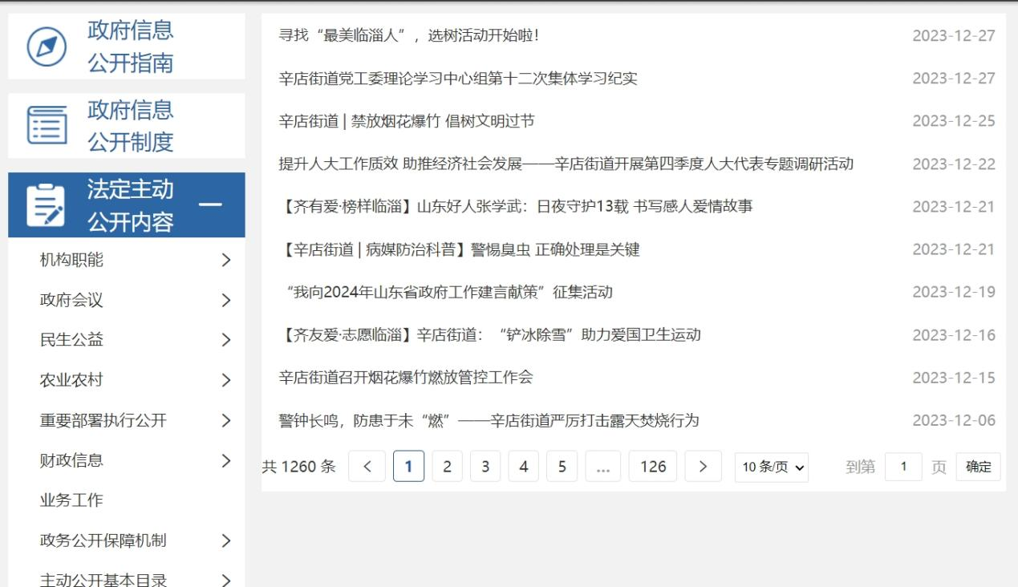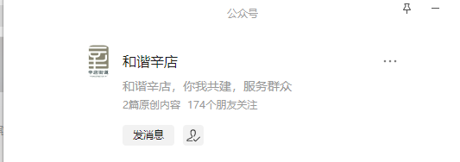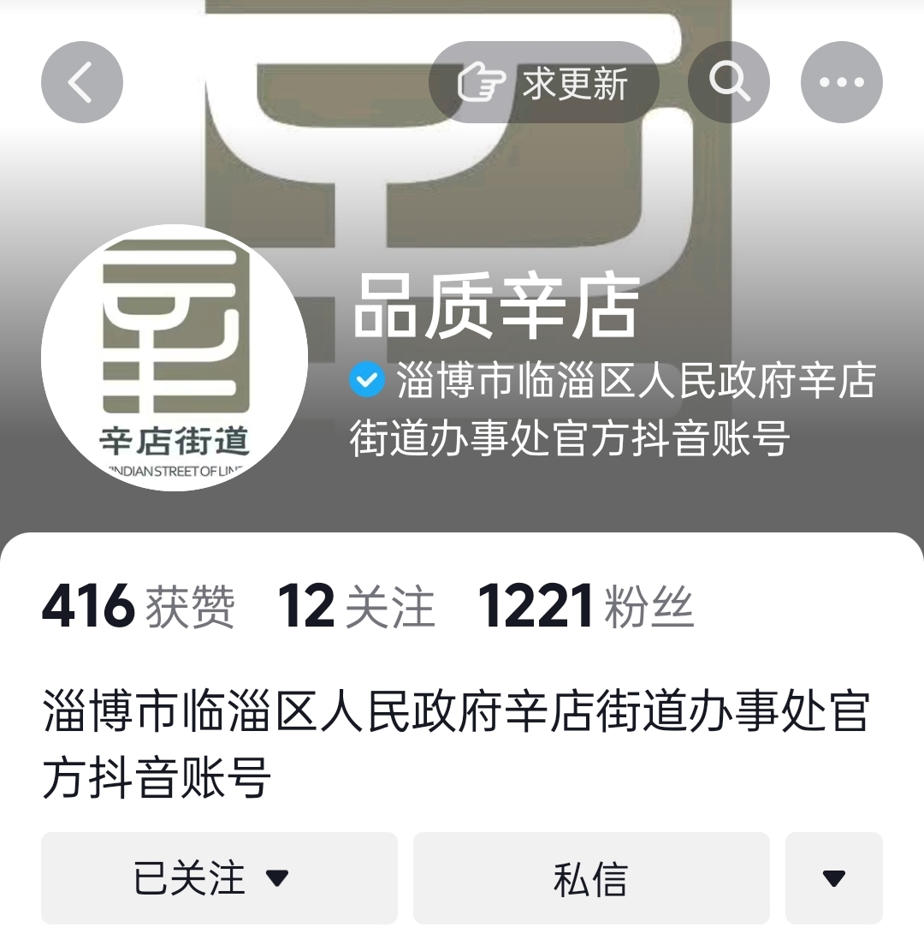
（二）依申请公开工作情况。2023年以来，辛店街道收到依申请公开0件。
（三）政府信息管理情况。辛店街道积极推行信息公开制度，按照相关法律法规要求，结合街道十大品质提升工程重点项目，及时公开政府决策、行政执法等重要信息，增强了政府工作的透明度，提高了公众对政府工作的监督。辛店街道鼓励公众参与信息管理，通过可互动平台的在线留言、投诉建议等渠道，及时了解公众的需求和意见，并进行反馈和处理，促进政府与民众之间的互动和沟通。
（四）政府信息公开平台建设情况。辛店街道深化完善政府网站功能，突出政府网站作为政府信息公开主阵地的作用，围绕业务工作，丰富政府网站公开内容。辛店街道加强对“和谐辛店”微信公众号、视频号、抖音号、社区公众号等新媒体的管理，通过多种途径发布工作动态，努力拓宽社会公众获取政府信息渠道。
（五）政府信息公开监督保障情况。辛店街道政府设立多种监督渠道，以便公众对信息公开工作进行监督和反馈，包括民生热线、电子邮箱、在线可互动社交平台等，公众可通过这些渠道向街道政府反映信息公开工作中存在的问题或提出建议。辛店街道信息公开工作严格遵守相关法律法规的约束和规范，明确信息公开的范围、程序和要求，保障公众的知情权和监督权。
二、主动公开政府信息情况
第二十条 第 （一） 项
信息内容 | 本年制发件数 | 本年废止件数 | 现行有效件数
规章 | 0 | 0 | 0
行政规范性文件 | 0 | 0 | 0
第二十条 第 （五） 项
信息内容 | 本年处理决定数量
行政许可 | 0
第二十条 第 （六） 项
信息内容 | 本年处理决定数量
行政处罚 | 0
行政强制 | 0
第二十条 第 （八） 项
信息内容 | 本年收费金额 （单位 ：万元）
行政事业性收费 | 0

三、收到和处理政府信息公开申请情况
（本列数据的勾稽关系为：第一项加第二项之和，等于第三项加第四项之和） |  |  | 申请人情况
 |  |  | 自然人 | 法人或其他组织 |  |  |  |  | 总计
 |  |  |  | 商业企业 | 科研机构 | 社会公益组织 | 法律服务机构 | 其他
一、本年新收政府信息公开申请数量 |  |  | 0 | 0 | 0 | 0 | 0 | 0 | 0
二、上年结转政府信息公开申请数量 |  |  | 0 | 0 | 0 | 0 | 0 | 0 | 0
三、本年度办理结果 | （一）予以公开 |  | 0 | 0 | 0 | 0 | 0 | 0 | 0
 | （二）部分公开（区分处理的，只计这一情形，不计其他情形） |  | 0 | 0 | 0 | 0 | 0 | 0 | 0
 | （三）不予公开 | 1．属于国家秘密 | 0 | 0 | 0 | 0 | 0 | 0 | 0
 |  | 2．其他法律行政法规禁止公开 | 0 | 0 | 0 | 0 | 0 | 0 | 0
 |  | 3．危及“三安全一稳定” | 0 | 0 | 0 | 0 | 0 | 0 | 0
 |  | 4．保护第三方合法权益 | 0 | 0 | 0 | 0 | 0 | 0 | 0
 |  | 5．属于三类内部事务信息 | 0 | 0 | 0 | 0 | 0 | 0 | 0
 |  | 6．属于四类过程性信息 | 0 | 0 | 0 | 0 | 0 | 0 | 0
 |  | 7．属于行政执法案卷 | 0 | 0 | 0 | 0 | 0 | 0 | 0
 |  | 8．属于行政查询事项 | 0 | 0 | 0 | 0 | 0 | 0 | 0
 | （四）无法提供 | 1．本机关不掌握相关政府信息 | 0 | 0 | 0 | 0 | 0 | 0 | 0
 |  | 2．没有现成信息需要另行制作 | 0 | 0 | 0 | 0 | 0 | 0 | 0
 |  | 3．补正后申请内容仍不明确 | 0 | 0 | 0 | 0 | 0 | 0 | 0
 | （五）不予处理 | 1．信访举报投诉类申请 | 0 | 0 | 0 | 0 | 0 | 0 | 0
 |  | 2．重复申请 | 0 | 0 | 0 | 0 | 0 | 0 | 0
 |  | 3．要求提供公开出版物 | 0 | 0 | 0 | 0 | 0 | 0 | 0
 |  | 4．无正当理由大量反复申请 | 0 | 0 | 0 | 0 | 0 | 0 | 0
 |  | 5．要求行政机关确认或重新出具已获取信息 | 0 | 0 | 0 | 0 | 0 | 0 | 0
 | （六）其他处理 | 1.申请人无正当理由逾期不补正、行政机关不再处理其政府信息公开申请 | 0 | 0 | 0 | 0 | 0 | 0 | 0
 |  | 2.申请人逾期未按收费通知 要求缴纳费用、行政机关不再处理其政府信息公开申请 | 0 | 0 | 0 | 0 | 0 | 0 | 0
 |  | 3.其他 | 0 | 0 | 0 | 0 | 0 | 0 | 0
 | （七）总计 |  | 0 | 0 | 0 | 0 | 0 | 0 | 0
四、结转下年度继续办理 |  |  | 0 | 0 | 0 | 0 | 0 | 0 | 0

四、政府信息公开行政复议、行政诉讼情况
行政复议 |  |  |  |  | 行政诉讼
结果维持 | 结果纠正 | 其他结果 | 尚未审结 | 总计 | 未经复议直接起诉 |  |  |  |  | 复议后起诉
 |  |  |  |  | 结果维持 | 结果纠正 | 其他结果 | 尚未审结 | 总计 | 结果维持 | 结果纠正 | 其他结果 | 尚未审结 | 总计
0 | 0 | 0 | 0 | 0 | 0 | 0 | 0 | 0 | 0 | 0 | 0 | 0 | 0 | 0
五、存在的主要问题及改进情况
政务信息公开是保障公民知情权、参与权、表达权和监督权的重要途径，也是提高政府公信力和透明度的关键环节。目前辛店街道街道政务信息公开方面还存在一些问题：
（一）信息公开不及时。在信息发布上存在滞后性，不能及时更新政务信息，导致居民无法及时了解到最新的政策和动态。
（二）信息公开渠道单一。目前，街道政务信息公开的渠道主要依赖于政府网站和公告栏等传统方式，对于一些不经常上网或不关注公告栏的居民来说，获取信息的途径有限。
针对存在问题，辛店街道制定了以下改进措施：
（一）建立信息及时公开制度。街道建立信息及时公开制度，明确信息发布的时限和责任人，确保信息及时更新。
（二）拓宽信息公开渠道。街道新开通“品质辛店”抖音号，拓宽信息公开渠道，充分利用新媒体平台，提高信息的覆盖面和传播效率。
六、需要报告的其他事项
（一）收取信息处理费情况。本年度未有收取信息处理费情况。
（二）人大代表建议和政协提案办理情况。本年度办理人大代表建议0件、政协提案0件。
（三）年度工作要点落实情况。辛店街道全面部署上级关于政务公开的各项工作任务及要求，将街道辖区内特点、特色项目及时对外发布，多渠道征求群众意见建议，推动政务公开工作基础巩固提升，助力打造法治政府、服务型政府、效能政府、数字政府、廉洁政府。
（四）政务公开工作创新情况。本年度积极开展政务公开活动，开通“品质辛店”抖音号，发布最近街道有关建设、民生、道路、安保、乡村振兴、教育养老等方面内容的视频，方便市民进行政务公开等信息监督。

辛店街道办事处
2024年1月24日

